ДОНЕЦКАЯ НАРОДНАЯ РЕСПУБЛИКА
УПРАВЛЕНИЕ ОБРАЗОВАНИЯ АДМИНИСТРАЦИИ ГОРОДА ДОНЕЦКА
МУНИЦИПАЛЬНОЕ БЮДЖЕТНОЕ ОБЩЕОБРАЗОВАТЕЛЬНОЕ УЧРЕЖДЕНИЕ
«ШКОЛА №80 ГОРОДА ДОНЕЦКА»

РАЗРАБОТКА
внеклассного мероприятия
тема:
«Мы живем не для того,чтобы есть,
а едим для того, чтобы жить»

Автор: Карманова.Е.В.,
учитель начальных классов
МБОУ «Школа №80 г.Донецка»

Пояснительная записка к внеклассному мероприятию
Данная разработка является реальным помощником для учителя начальной школы в подготовке и проведении мероприятий по пропаганде правильного питания. Внеклассное мероприятие рекомендовано для учащихся 2-3 класса. Продолжительность мероприятия – 40 минут.
На уроке ставятся следующие цели:
Образовательные:
- расширить представление о влиянии питания на здоровье;
- сформировать у учащихся ценное отношение к своему здоровью.
Развивающие:
- развивать речь учащихся, логическое мышление, ассоциативную память;
Воспитывающие:
- воспитывать ответственное отношение учащихся к своему здоровью.
Для проведения урока необходимо иметь: иллюстрации, карточки с заданиями.
Техническое оснащение урока: компьютер, проектор, экран, видеосюжет «Мир в опасности».
Материал построен на основе авторской технологии ТАВ (технология ассоциативного воздействия). Данная технология является одним из факторов развития памяти младших школьников - ассоциативной и дает возможность интегрировать в другие инновационные технологии: ТРИЗ-педагогики, Эйдетики, интерактивных технологий.
Технология ассоциативного воздействия (ТАВ)
Цель:
• активизировать работу мозга младшего школьника к восприятию и запоминанию больших объемов учебной информации через ассоциативную деятельность;
• способствовать образно-ассоциативному мышлению учащихся;
• помочь ученику хранить информацию, используя определенные ассоциации.
Алгоритм проведения ТАВ
Информационно-повторяющийся блок: актуализация опорных знаний, через просмотренный индуктор.
Блок общения: работа над притчей.
Ассоциативный блок:
- образно-ассоциативный метод
- метод «визуальных ассоциаций»
- акровербальний метод
Упражнения:
- «Ассоциативный кеннинг»;
- Упражнение на развитие ассоциативного мышления «Три вопроса»;
- «Даймонд»
- «Ассоциативная корзина»
Индуктивный блок: выражаем свое отношение к выполненному заданию
Рефлексия: анализируем через личностное восприятие полученные знания.
В представленных заданиях настойчиво выражается мысль о том, что здоровое питание является фундаментом здорового образа жизни.
Материал, представленный в разработке, имеет большое значение для личностного развития учащихся и воспитанников, способствует здоровому образу жизни, формированию их ценностных ориентаций и жизненной компетентности.
ТЕМА: «Мы живем не для того ,чтобы есть, а едим для того, чтобы жить».
Цели:
Образовательные:
- расширить представление о влиянии питания на здоровье;
- сформировать у учащихся ценное отношение к своему здоровью.
Развивающие:
- развивать речь учащихся, логическое мышление, ассоциативную память;
Воспитывающие:
- воспитывать ответственное отношение учащихся к своему здоровью.

Ресурсы: видеосюжет, иллюстрации, карточки с заданиями.

Ход урока
- Психологическая минутка
Притча
Один молодой человек все время жаловался на свою жизнь
- Ну почему я такой неудачник. У других есть машины. Квартиры, хорошее образование, а у меня?...жизнь проходит мимо! А я ведь молод и полон сил…
Однажды его стоны услышал, проходящий мимо пожилой человек.
- Согласишься ли ты, если за миллион тебе отрежут ногу, ну или хоть руку?- приостановившись, спросил он.
-Нет, конечно!
-А глаз?
- Даже за 10 миллионов не согласился бы!- воскликнул юноша.
- Вот видишь! У тебя есть то, что не купишь за 10 миллионов, а ты стонешь и жалуешься на невезучесть и бедность. Научись правильно распоряжаться тем богатством, которое у тебя есть.
- Ребята, а каком богатстве говорит пожилой человек?(здоровье)
2. Индуктор
- Внимание на экран(просмотр начала мультфильма «Мир в опасности») https://www.youtube.com/watch?v=lSSoc9lemCE&t=39s
-Какие эмоции, чувства вы испытали при просмотре данного отрывка?
-Что произошло в этой стране? (Люди перестали есть полезные продукты.)
Удалось ли спасти мир ,вы узнаете позже.
3. Представление темы и ожидаемых результатов
- Что влияет на здоровье человека ? (Правильное питание)
Сформулируйте тему нашего мероприятия.
- Какие результаты вы ожидаете получить от нашей встречи?
-А будем работать под девизом: «Мы за здоровый образ жизни».
4 Работа по теме внеклассного мероприятия
4.1 Слово учителя
Тема нашего мероприятия это высказывание древнегреческого философа Сократа, который говорил: «Мы живем не для того, чтобы есть, а едим для того, чтобы жить». Это старинное высказывание актуально и в наше время, особенно для растущего детского организма.
Ваше здоровье – самое ценное, что у вас есть. На всю жизнь человеку дается только один организм. Если вы небрежно обращаетесь с какими-то предметами, их можно заменить, но заменить свой организм вы не сможете. Многие болезни – всего лишь результат неправильного питания. Можно сохранить здоровье, если следить за характером питания. Качество жизни можно улучшить благодаря здоровому питанию.
4.2 Белки, жиры, углеводы
Питание должно быть полезным. А главным условием этого является умеренность и разнообразие в пище. Переедать очень вредно, т.к. наш желудок не успевает все переваривать. И не один продукт не дает всех питательных веществ, которые необходимы для поддерживания хорошего здоровья. Одни продукты дают организму энергию, чтобы двигаться, хорошо думать, не уставать , другие помогают организму расти и стать сильным ,а третьи – снабжают организм витаминами и минеральными веществами, помогают расти и развиваться.
4.3 Упражнение «Ассоциативная корзина»
Итак, задание:
Перед вами три корзины . Вам необходимо собрать:
- в первую корзину продукты, которые нужны для работы мозга;
- во вторую корзину продукты, которые являются источником энергии для организма;
- в третью корзину- продукты, которые являются строительным материалом для организма
Продукты
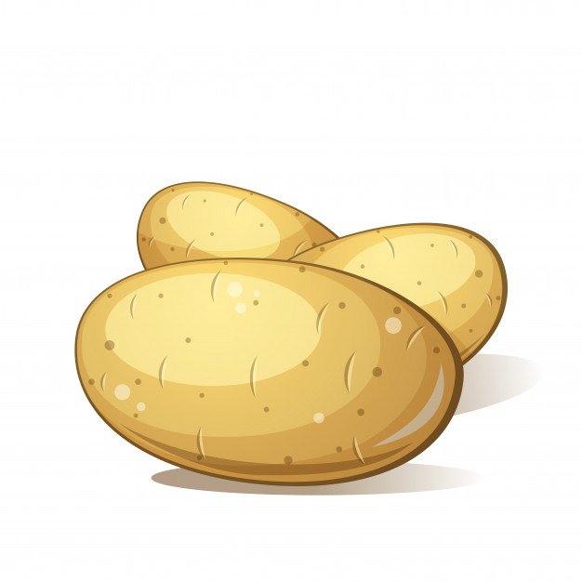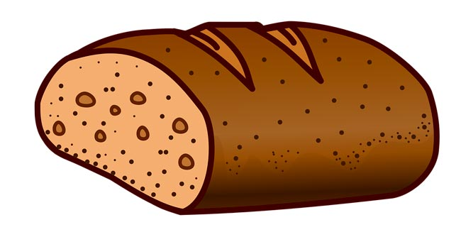
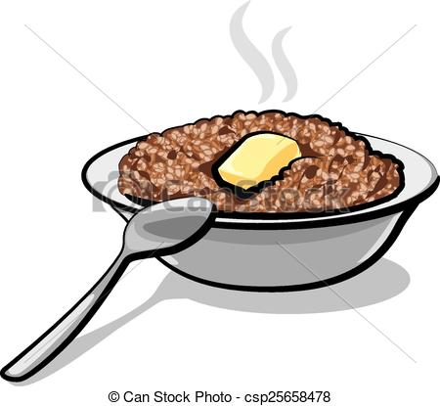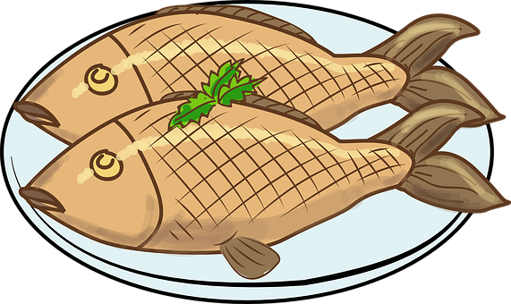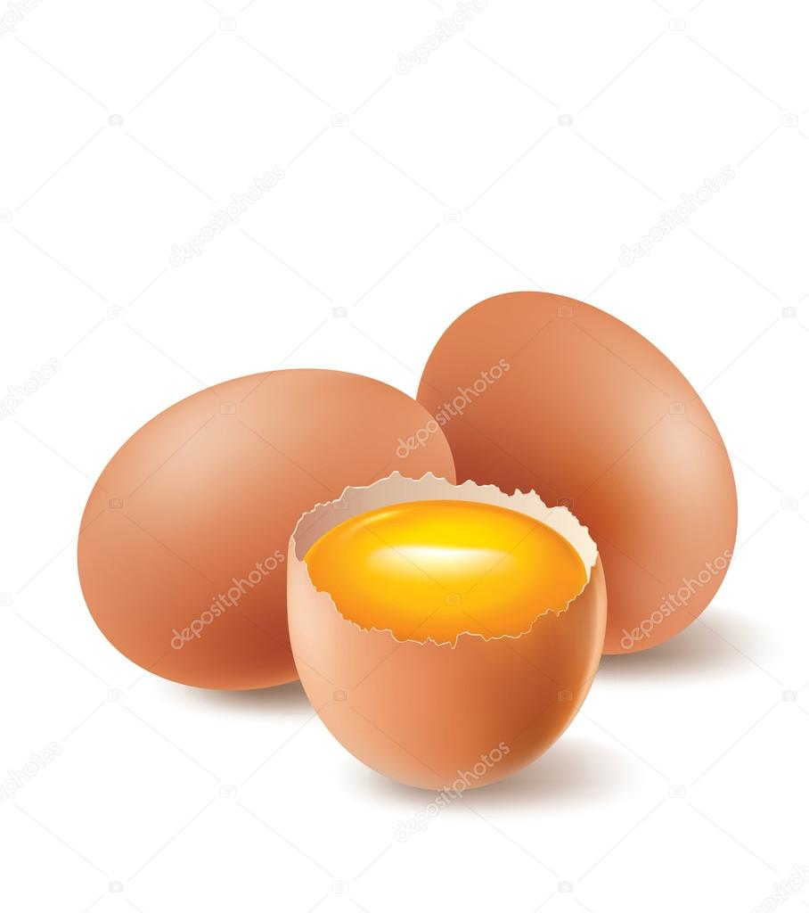

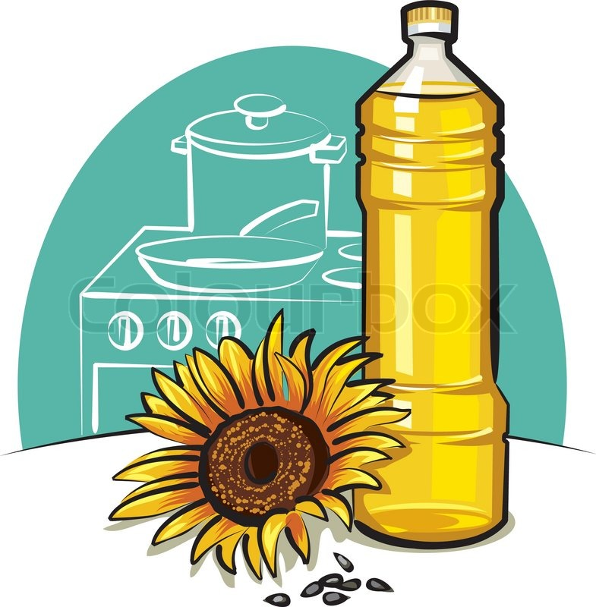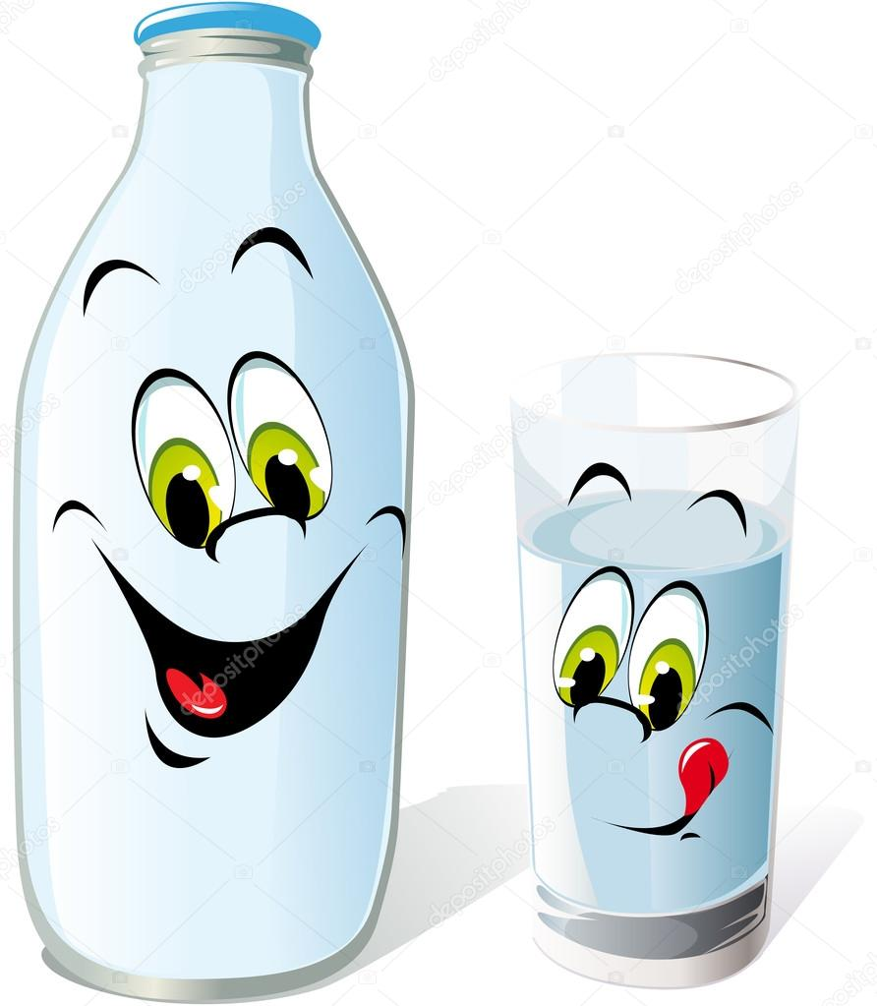
Вывод:
В первой корзине собраны углеводы.Это основной источник энергии для организма.
Во второй корзине-жиры. Они нужны для работы мозга.
В третьей корзине –белки.Это строительный материал всех клеток в организме.

4.4 Витамины

- А какую пищу можно считать полезной?(Ту, в которой много витаминов).

- А что такое витамины?

Витамины - это вещества, необходимые организму человека. Они содержатся в продуктах питания. Без витаминов человек болеет. Слово «витамин» придумал американский ученый – биохимик Казимир Функ. Он открыл, что вещество («амин»), содержащееся в оболочке рисового зерна, жизненно необходимо людям. Соединив латинское слово «вита» («жизнь») с «амин», получилось слово «витамин». Детям надо съедать в день 500- 600 г овощей и фруктов. Кроме питательных веществ организму человека требуются витамины. При их недостатке человек быстро устает, плохо выглядит.
4.5Упражнение «Ассоциативный кеннинг»
Инструкция:
- Вам необходимо подобрать два существительных, которые охарактеризуют понятие «витамины», при этом можно добавлять предлоги.
Например:
Витамины—овощи и фрукты;
Витамины- польза организму .
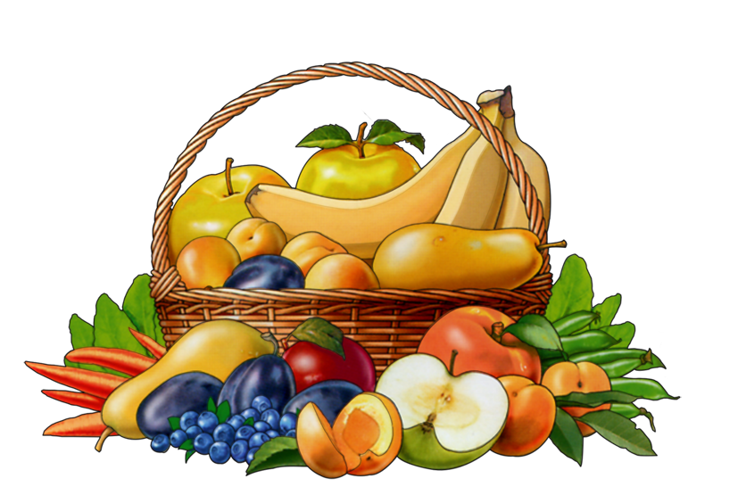
4.6 Упражнение на развитие ассоциативного мышления «Три вопроса»
Инструкция:
- Я задам три вопроса.
- Вам нужно ответить на эти вопросы всем хором, не думая.
- Готовы?
1.Какого цвета витамины?
2. Чем пахнут витамины?
3. Что кушают витамины ?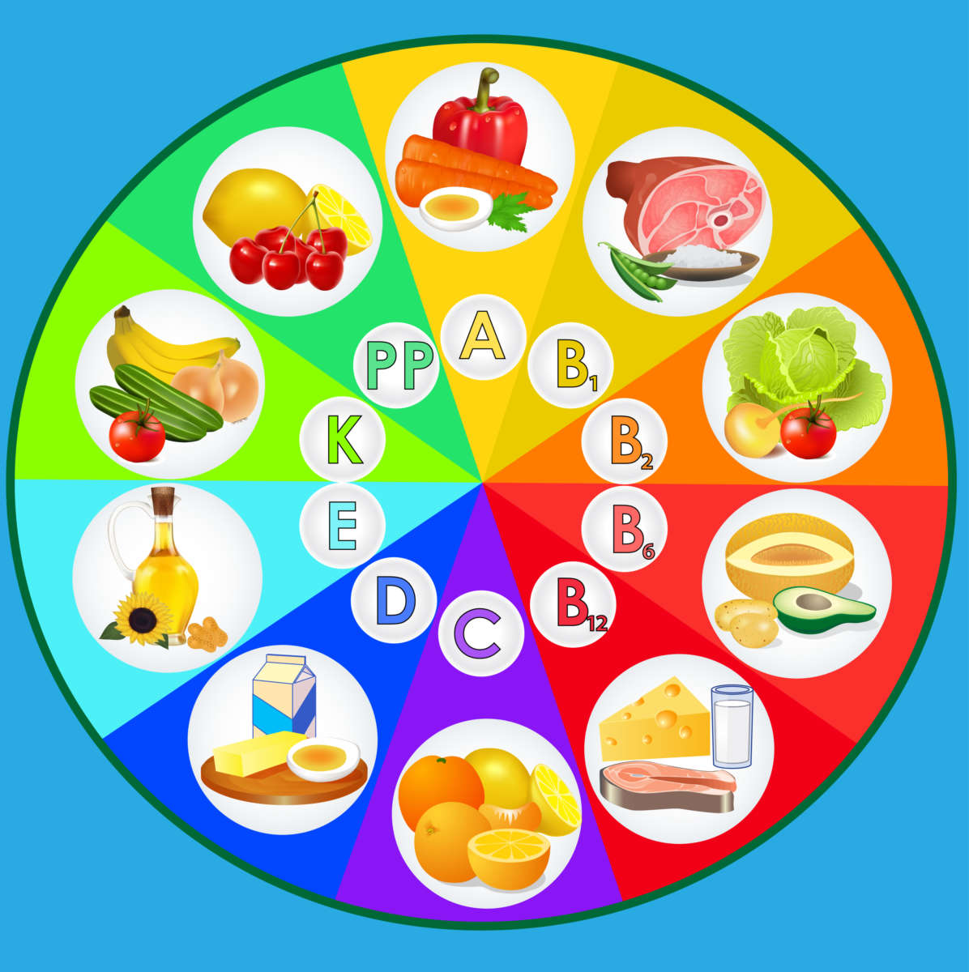

4.7 Физминутка
Упражнения из мозговой гимнастики
- «Ухо-нос»;
- «Перекрестные движения».

4.8 Правильное и неправильное питание . Составление кластеров
- Не все продукты, которыми питается человек, полезны для здоровья. Правильное питание – условие здоровья, неправильное – приводит к болезням. Какие, по вашему мнению, продукты полезны, а какие вредны? Почему? У каждого на парте лежат предметные картинки. Вам необходимо распределить их по группам: «Правильное питание» и «Неправильное питание ». Таким образом составим кластеры
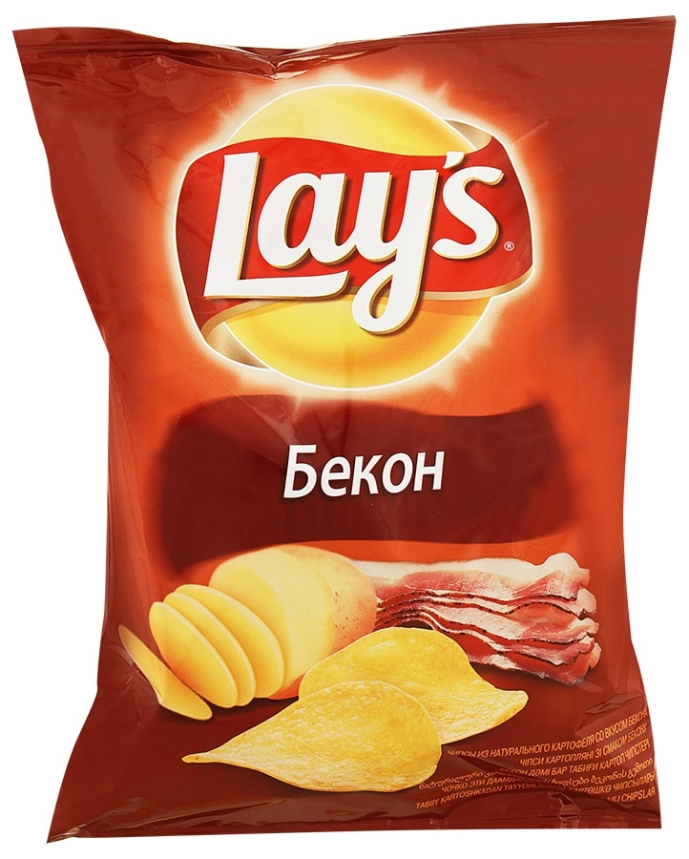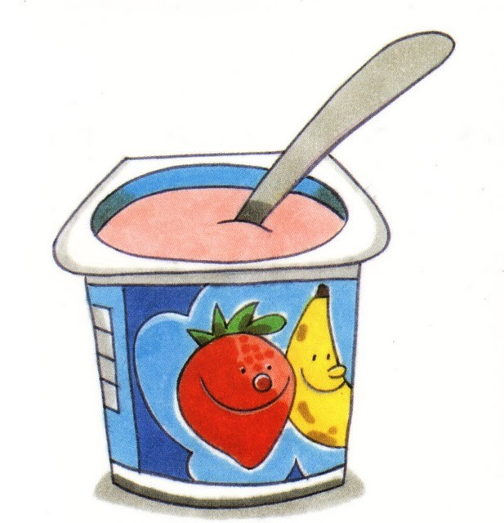

4.9 Упражнение «Даймонд»
Инструкция:
Ключевое слово «Правильное питание»

- Подберите два прилагательных, которые характеризуют понятие «правильное питание»;
- Назовите три глагола, которые показывают действие ключевого слова;
- Составьте предложение, используя подобранные слова;
- Подберите антоним к понятию «правильное питание»;
- Охарактеризуйте двумя именами прилагательными;
- Подберите три глагола;
- Составьте предложение
Например:
Правильное питание. 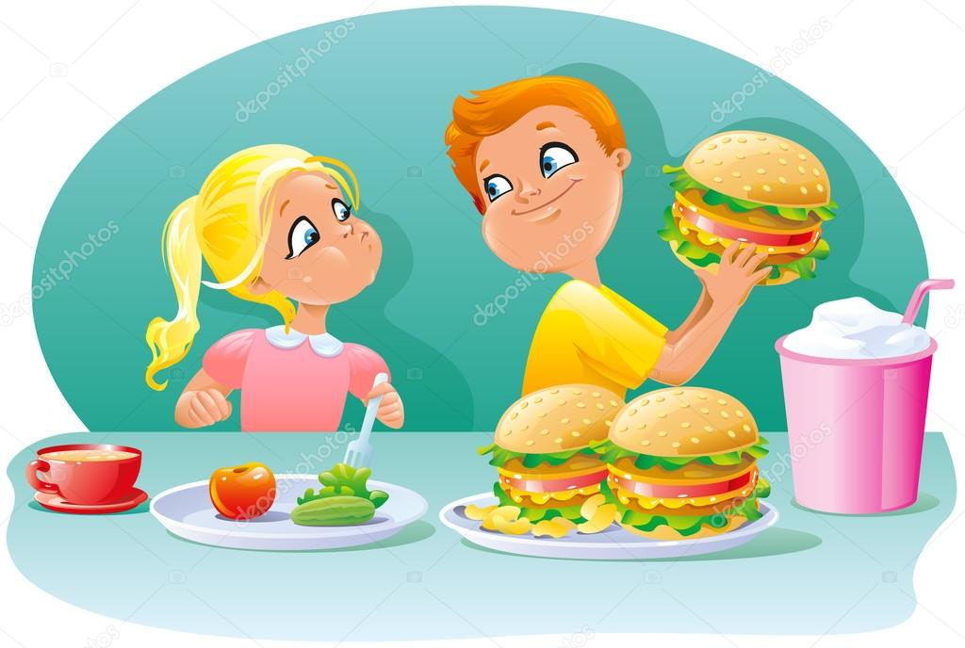
Полезное, вкусное.
Укрепляет, продлевает, оберегает.
Полезное правильное питание продлевает нашу жизнь.
Неправильное питание
Вредное, опасное.
Разрушает, убивает, останавливает.
Опасное неправильное питание разрушает наш организм.
4.10 Метод общения «Настоящих друзей»
- Ребята, трудно ли вам правильно питаться?
- А знаете ли вы правила правильного питания?
-Сейчас мы с вами составим правила правильного питания.

Правила правильного питания.
- Ешьте в одно и то же время простую, свежеприготовленную пищу, которая легко усваивается и соответствует потребностям организма.
- Тщательно пережевывайте пищу, не спешите глотать.
- Чаще употребляйте разнообразные и полезные продукты.
- Главное- не переедайте
4.11 Создание творческого продукта
- Представьте себя поваренком. Перед вами тарелка , которую вы должны наполнить полезными продуктами при помощи схематического рисунка. Нарисуйте тарелку здорового питания..-Презентация работ 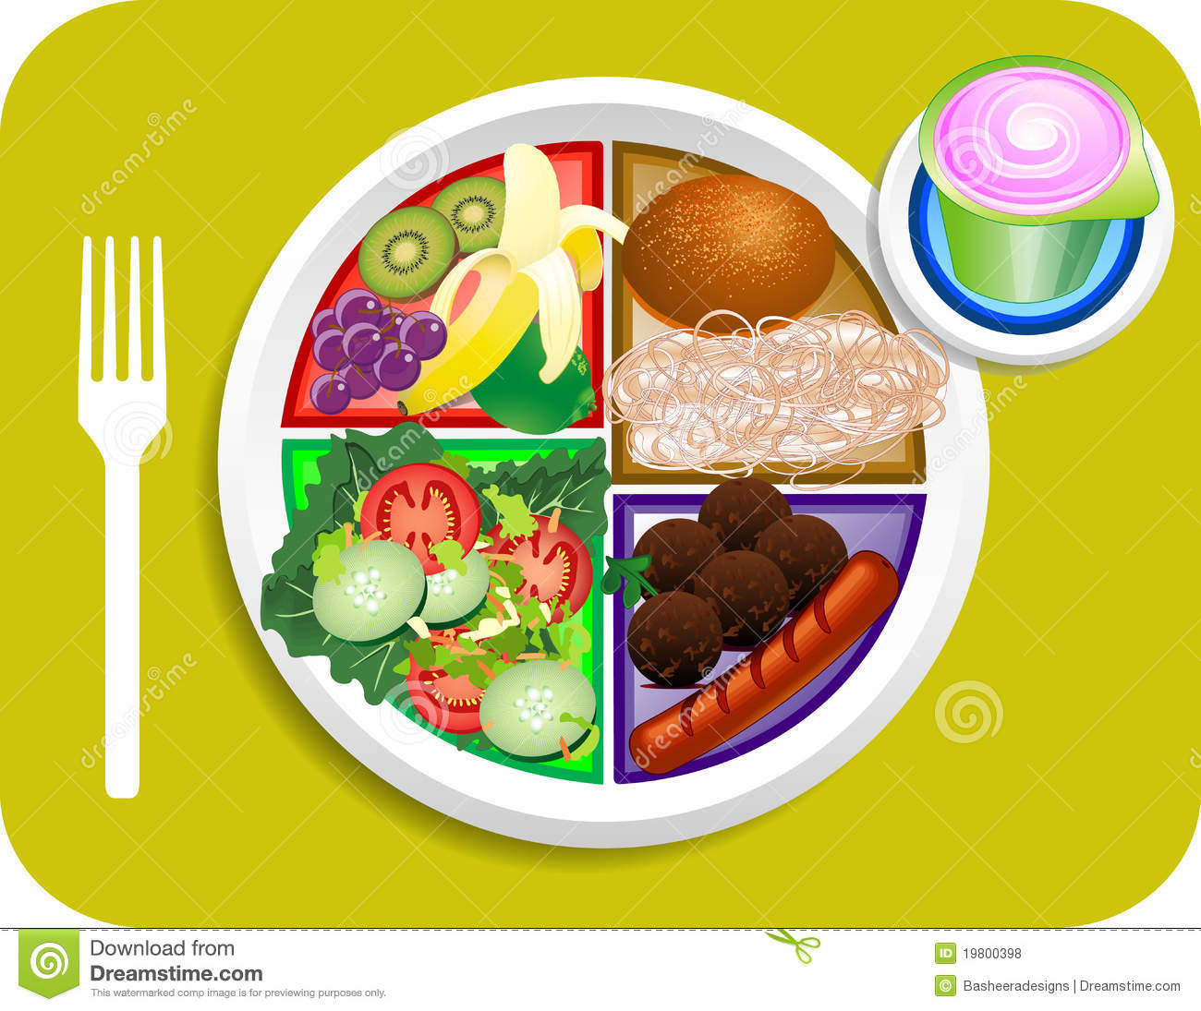
5. Индуктивный блок
- Вспомните, .о чем мы говорили в начале нашего занятия.
- А вам интересно, чем же закончилась история из показанного вам ролика?В данном ролике прослеживаются две противоположности: правильное и неправильное питание, которые сидят в каждом из нас. Но мы для себя должны сделать правильный выбор.Ведь сегодня мы поговорили только об одной части здорового образа жизни - правильном питании. И я хочу вам сказать, что быть здоровыми может каждый из вас. Нужно только очень захотеть. Вы - наше будущее, поэтому заботиться о своем здоровье нужно начинать сейчас. Ведь когда человек здоров, он весел и бодр, его глаза светятся, а лицо излучает улыбка. У здоровых людей ясный ум и крепкая нервная система.
6. Рефлексия
Наш урок заканчивается и пора подвести итоги. - А сейчас я предлагаю вспомнить всю нашу деятельность на уроке и выполнить упражнение «Незаконченное предложение»:
- Я узнал…..
- Я вспомнил….
- Мне было интересно…..
- Мы развивали….
- Я буду обязательно….

Список литературы:
- Заир-Бек С.И.Развитие критического мышления на уроке/С.И. Заир-Бек. -М.: Просвещение,2004.- с.20-27.
- Матюгин И.Ю.Как развивать хорошую память/И.Ю.Матюгин.-М.:РИПОЛ Классик,2004.-с.4-12.
- Сборник докладов научно-практической конференции «Конструирование учебного процесса на основе ТРИЗ-педагогики».-З.:Эйдос, 2005.- с.182-192.

